Einige Bemerkungen zu den letzten Tagen von Axi im März 2013 und zu der Trauerfeier in Weroth am 6. 4. 013

I: Die letzten Tage von Axi

1. Axi hatte am letzten Werother Gespräch (9./10. März 2013), auf dem er noch geistig sehr klar die Veranstaltung leitete, wiederholt versucht, auch kritische Aspekte über das Meißnertreffen und die Meißnerformel von 1913 in das Gespräch zu bringen. Es ging ihm dabei auch um den fehlenden religiösen Bezug in der so genannten Meißnerformel. Denn, so sagte er mir einige Tage vor dem Werother Gespräch in einem Telefongespräch, der Hauptverfasser Knud Ahlborn sei ja bekanntlich ein Atheist gewesen.

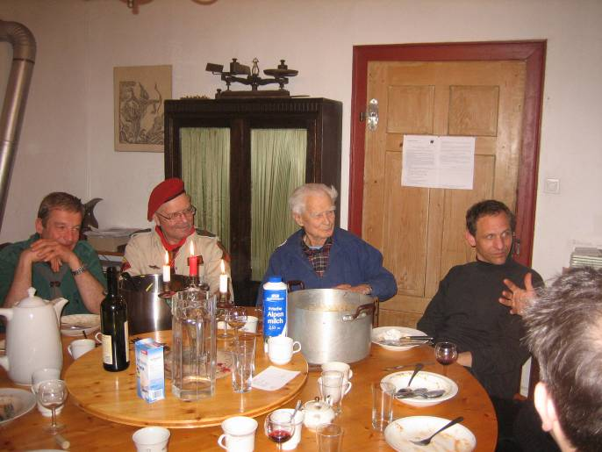
Axi auf dem Werother Gesprächskreis am Samstag, den 9. 3. 013. Der gerade zur Diskussion Beitragende sitzt rechts im Bild. Axi machte einen erstaunlich konzentrierten, geistig klaren und wachen Eindruck.

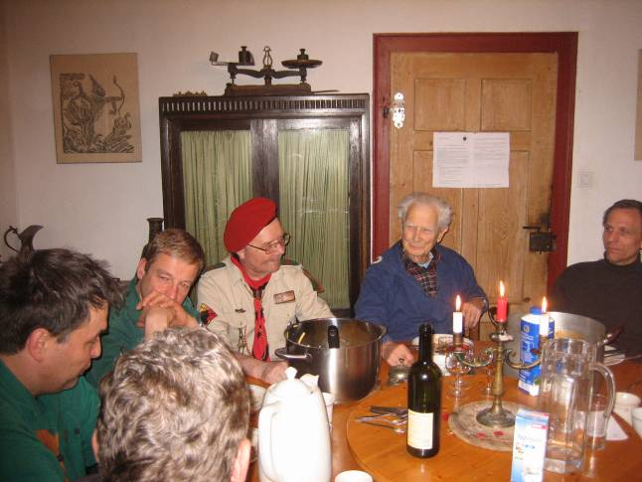
Axi auf dem Werother Gesprächskreis am Samstag, den 9. 3. 013. Der gerade zur Diskussion Beitragende sitzt links im Bild.

Ich hatte ihm schon vor dem Werother Gespräch ein kurzes Skript (3 Seiten) mit einigen kritischen Bemerkungen von mir geschickt, das hauptsächlich die reale Rolle der Wandervögel beim Meißnertreffen im Jahre 1913 beleuchtete. Ich trug meine Thesen kurz vor, da aber zu wenige Quellenbelege angefügt waren, arbeitete ich eine etwas erweiterte Version nachträglich aus mit Quellenbelegen und schickte Axi diese Erweiterung zu.

Er erhielt sie am 25. 3. 013 und rief meine Frau am selben Nachmittag an (ich war gerade nicht zu Hause), um ihr seine Zustimmung zu meinen Ausführungen mitzuteilen. Am nächsten Tag, Dienstag den 26. 3., rief er nochmals an, erklärte seine Zustimmung zu meinem „Querdenker-Beitrag“ und fügte noch die Bemerkung hinzu, die Meißnerformel habe keinen „Kult-Charakter“ für die Wandervögel. Ich habe seine Bemerkung sofort aufgegriffen und noch in die Einleitung meines „Querdenker-Beitrages“ nachgetragen.

Er rief mich dann am Dienstagnachmittag erneut an und las mir am Telefon einen Entwurf für eine Meißnererklärung von seiner Seite vor. Er habe eine ganze Nacht lang (wann das gewesen sein soll, ging nicht aus dem Gespräch hervor) nicht geschlafen, die Notwendig-keit einer Erklärung für Meißner 2013 mit einem religiösen Bezug sei ihm sehr wichtig gewesen. In dieser schlaflosen Nacht sei der Text dazu in seinen Überlegungen entstanden. Am nächsten Morgen habe er dann den Text niedergeschrieben.

Da dieser Entwurf mir etwas zu lang schien, um ihn am Telefon mitzuschreiben, bat ich Axi, ihn mir die nächsten Tage zuzusenden, was er auch versprach. Ich schlug ihm auch vor, diesen seinen Erklärungs-Vorschlag auf meiner bündischen Webseite zu veröffentlichen, was er auch erlaubte.

Am Mittwoch, den 27. 3. rief er mich wieder nachmittags an und sagte, er habe noch eine kleine Änderung an seinem Vorschlag vom Dienstag vorgenommen und las mir die Version mit der kleinen Änderung vor. Diese kleine Änderung sei ihm doch wichtig. Sie bezog sich auf die Formulierung „… vor dem Höchsten … oder „was man als Höchstes…“. Ich kann mich nicht mehr genau an die Formulierung erinnern, meine aber, er hatte den konkreten Bezug auf eine personale höchste Gottheit umgangen. Er begründete das auch so, damit die Akzeptanz seines Vorschlages etwas breiter würde.

Da mir leider wieder das Mitschreiben am Telefon zu lang war, bat ich erneut um die schriftliche Zusendung, was er versprach. Ich machte Axi aber darauf aufmerksam, dass seine Erklärung nur für christlich-bündische Gruppierungen von Bedeutung sein könnte.

Der nachfolgend wiedergegebene Entwurf vom 23. 3. 013 kann also nicht inhaltlich genau derjenige Entwurf sein, von dem Axi mit seiner kleinen Änderungen am Telefon sprach. Aber inhaltlich dürfte das unwesentlich sein.

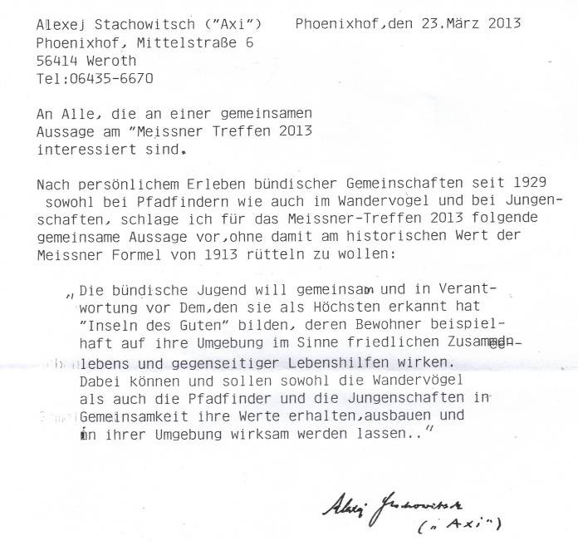

Während unseres Telefongespräches hustete Axi beunruhigt hart und trocken. Er sagte auch, dass er sehr schlapp sei, friere und wohl auch etwas Fieber habe. Er hatte mir bereits am Tag vorher (Dienstag) berichtet, dass eine Gruppe von Jungen aus Ostdeutschland bei ihm zu Besuch gewesen sei und ich sagte ihm am Mittwoch, dass er sich vielleicht einen grippalen Infekt zugezogen habe, dass er sich sehr schonen müsse und dass ich ihn am Donnerstagabend anrufen würde, wie es ihm ginge. Er sagte, dass er mit Lebensmitteln versorgt sei, die Heizung sei gerade geprüft worden und Medikamente habe er auch. Er wurde regelrecht etwas ärgerlich wegen meiner Anteilnahme. Er ließ noch meine Frau grüßen.
Das war für mich das letzte Gespräch mit ihm.

Am Donnerstag hütete er bereits das Bett. Frau Foth, seine Haushälterin, war ab Mittag bei ihm und kochte gerade das Mittagessen, als er sie von oben her rief. Er hatte aufzustehen versucht und war wohl vor Schwäche gefallen/zusammengebrochen und hatte sich das eine Bein etwas gestoßen/geprellt. Er war aber geistig noch völlig klar. Frau Foth hob ihn mit Mühe auf und brachte ihn zu Bett, fuhr in die Stadt Wallmerod zur Apotheke und holte eine Salbe gegen Prellungen, rieb ihn damit ein und machte einen festen Verband. Axi sagte darauf, das tue ihm gut, jetzt ginge es schon besser mit dem Schmerz.

Anschließend putzte Frau Foth unten die Räume, da hörte sie einen erneuten Fall. Sie fand Axi wieder vor dem Bett liegen, vermutlich aus Schwäche. Er hatte aber selber bereits den Notruf gedrückt und der Krankenwagen kam schnell vorgefahren und brachte ihn nach Limburg ins Krankenhaus. Gerald Lütgenau, sein langjähriger Freund und Betreuer, kam ebenfalls zu dieser Zeit nach Weroth und begleitete Axi ins Krankenhaus nach Limburg. Andere langjährige Bekannte und Mitglieder der orthodoxen Gemeinde beteten in den nächsten Tagen an seinem Krankenbett in Limburg.

Dort ist Axi am Ostermontag, den 1. 4. 013, an Nierenversagen und an einer Lungenent-zündung, die bereits seit längerem verschleppt war, gestorben. Sein Krankenbereicht vom Sommer 2012, der mir kurz nach seiner Entlassung vorlag, wies bereits auf eine chronische verschleppte Lungenentzündung und auf eine Nierenschwäche hin. Axi hat damals diese Passagen aber herunter gespielt und darauf und auf die Empfehlung des Krankenhaus-Arztes, viel zu trinken, keine Rücksicht genommen.

II: Die Trauerfeier in Weroth in der dortigen Friedhofskapelle

Axis Tod hatte sich schnell herumgesprochen. Auch im Pfadfindertreffpunkt erschien eine kurze Nachricht. Die Todesanzeige bezüglich Axi wurde in regionalen und überregionalen Zeitungen gesetzt. Sie laute immer gleich.

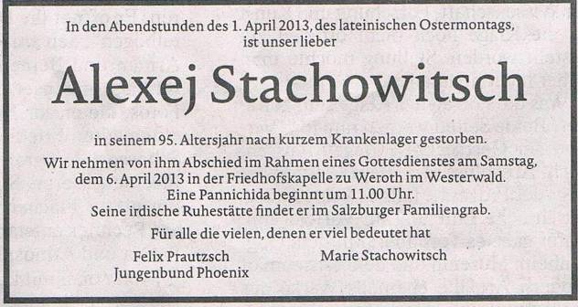
Die gelungene Traueranzeige und Einladung zur Trauerfeier in Weroth von Seiten seines Jungenbundes Phönix wurde per eMail versandt.

Bei der Trauerfeier in Weroth waren über 200 Personen, darunter bedeutende Persönlich-keiten, anwesend. Es kamen seine Tochter aus Paris (Dozentin für Russisch), die Fürstin/ Gräfin Marianne von Sayn-Wittgenstein-Sayn aus Salzburg und ihr Sohn aus Bendorf, die Gräfin Waldersdorff aus Wallemrod (diese Familien sind weitläufig mit den Stachowitsch verwandt), Helm König, der bündische Verleger Pauly, Mitglieder der orthodoxen Gemeinde Mainz usw. Aus den bündischen Kreisen waren viele Phönix-Mitglieder (ca. 40 Ältere und Jüngere), Vertreter verschiedener Pfadfinderbünde, Weinbacher Wandervögel, Nerother, Zugvögel, Autonome Wandervögel, Vertreter des Freien Bildungswerkes Balduinstein usw. anwesend.

Alexej Stachowitsch lag aufgebart im offenen Sarg in der Friedhofskapelle. Wer wollte, konnte sich in ein Kondolenzbuch eintragen und von Axi Abschied nehmen. Gemäß der russisch-orthodoxen Tradition wurden danach ca. 1 Stunde lang an seinem Sarg unter Leitung des Priesters Johannes, Pfarrer der orthodoxen Gemeine in Mainz, Psalmen und Bibelverse gesungen, akustisch eine wohlklingende Meditation. Da die Mehrzahl der Anwesenden nicht in die Kapelle passte, standen die Türen offen und man konnte von außerhalb dieser Meditation zuhören.

Anschließend wurde der Sarg geschlossen und der Leichnam von Axi nach Salzburg überführt, wo er am Freitag darauf im Familiengrab beigesetzt werden wird.

Nach der Trauerfeier hatte der Phönixbund in das Dorfgemeinschaftshaus von Weroth zu einer Erinnerung an Axi und Kaffee und Kuchen eingeladen. Es wurden vom Phönixbund einige der bekannten bündischen Lieder von Axi gesungen und der Phönixbund-Kanzler Elias las eine anerkennenswerte Rede des am Kommen verhinderten Phönixbundes-Führers Felix vor. Es folgten Gedenkworte des Phönix-Mitgliedes Pit und von Andreas Gürke, Bundesführer des Weinbacher Wandervogels.

Der Phönixbund wird später eine Sonderausgabe seiner Bundeszeitschrift Myrrhenstreu zum Thema Axi herausgeben.

III: Einige Bilder von der Trauerfeier in Weroth

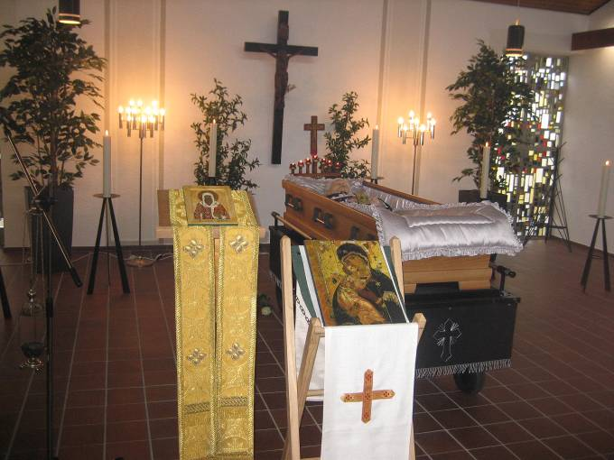
Axi liegt aufgebahrt in der Friedhofskapelle Weroth. Der Raum ist gemäß der russisch-orthodoxer Tradition geschmückt.
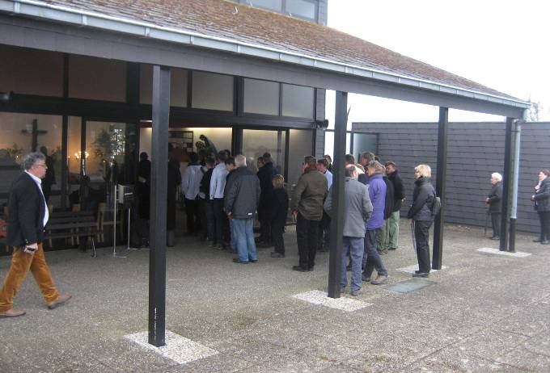
Besucher des Gedächtnisgottesdienstes tragen sich in das Kondolenzbuch ein...

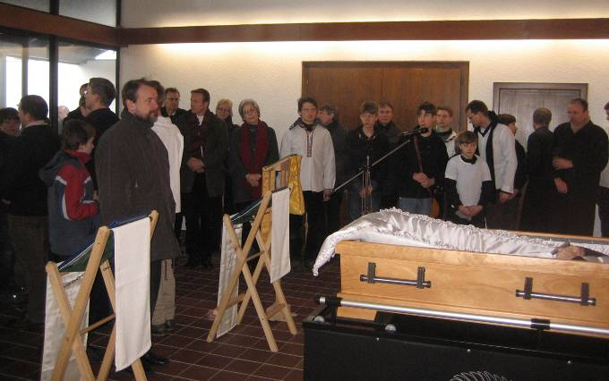
… und nehmen Abschied von Axi.

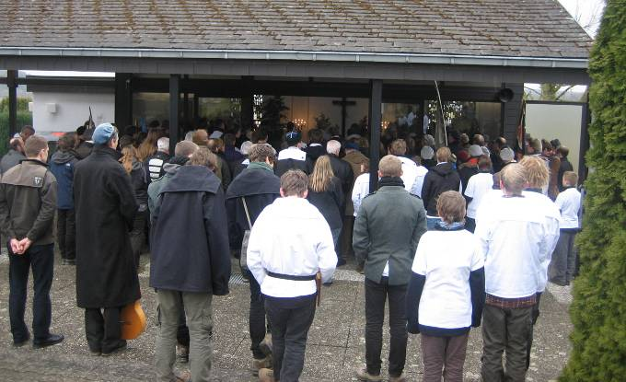
Die meisten Besucher hören von außerhalb dem Verabschiedungs-Gottesdienst zu.

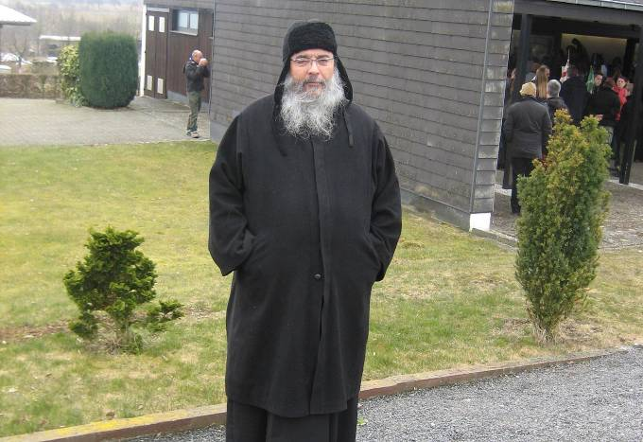
Ein Teilnehmer in orthodoxer Kleidung
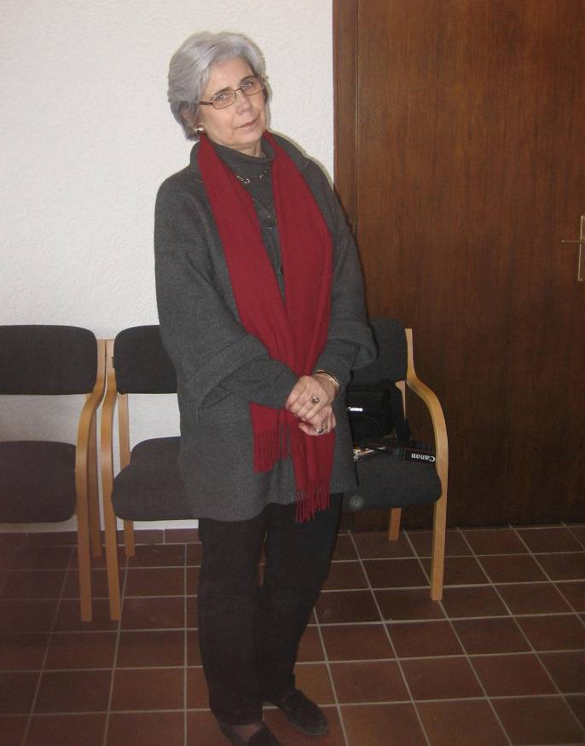
Axis Tochter Maria.

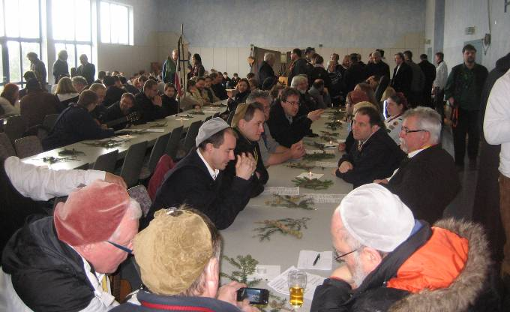
Der weitgehend gefüllte Saal im Gemeinschaftshaus von Weroth.

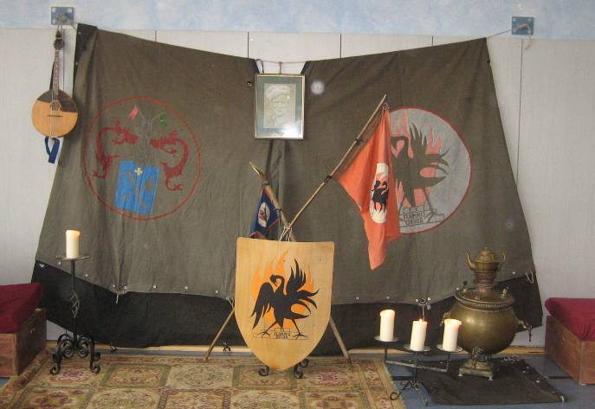
Die Bundesfahnen und Bundessymbole des Phönixbundes in der Mitte der hinteren Saalwand.

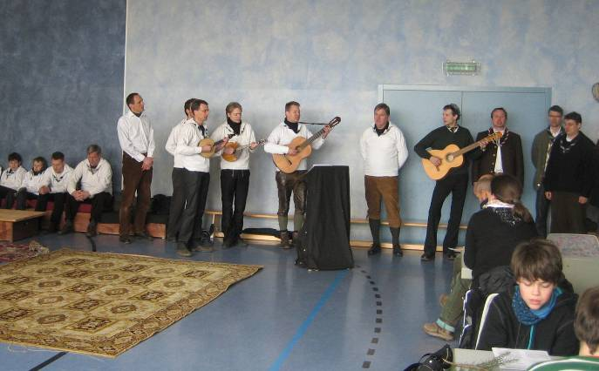
Zuerst singt eine Gruppe des Phönixbundes einige Lieder von Axi,…

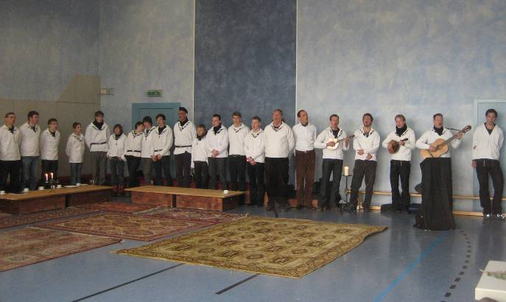
… dann singt der ganze anwesende Phönixbund weitere Axi-Lieder. Die Gäste sind gebeten, mitzusingen.
Der Phönixbund machte in seinem Auftreten einen prinzipiell guten Eindruck auf diesem Gedächtnistreffen.

(Verfasst von Helmut Wurm, Betzdorf, alle Bilder vom Verfasser)

